DAFTAR RIWAYAT HIDUP
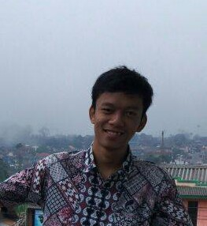

Data Pribadi

Nama : Bagas Satria Nugroho
Alamat : Palsigunung 01/05 No 32
Mekarsari, Cimanggis, Depok
Jawa Barat.
Kode Pos : 16952
Nomor Telepon : 085892239169
Email : bagassatria040@gmail.com
Jenis Kelamin : Laki - Laki
Tanggal Kelahiran : 10-06-1997
Tempat Kelahiran : Magelang
Status : Belum Menikah
Warga Negara : Indonesia
Agama : Islam
Portfolio Website : https://bsatria.github.io/portfolio/
Skills : HTML5, CSS3, Bootstrap, SASS, Javasript,
jQuery, PHP & MySQL
Software : Adobe Photohop, CorelDraw,
Illustrator, Microsoft Office

Preferensi Pekerjaan

Bidang Pekerjaan yang diminati : UI UX / Web Designer / Front End
Gaji yang dikehendaki : Rp. 3.500.000 – 5.000.000
Ketersediaan waktu : • Senantiasa tersedia

Riwayat Pendidikan dan Pelatihan

Jenjang Pendidikan :

Periode |  |  | Sekolah / Institusi / Universitas | Jurusan
2003 | - | 2009 | SD Negeri Mekarsari 6
2009 | - | 2012 | SMP 20 Mei
2012 | - | 2015 | SMK Taruna Bhakti | Multimedia

Riwayat Pengalaman Kerja

Tahun : Oct 2015 – Dec 2016
Instansi / Perusahaan : PT Daya Transformatika
Posisi : Designer / Web Developer
Job Deskripsi : Wireframe, Design and Developt Web and Application

Demikian CV ini saya buat dengan sebenarnya.

( Bagas Satria Nugroho )

